**Пост-релиз краевой презентационной площадки**

**«Современный детский сад»**

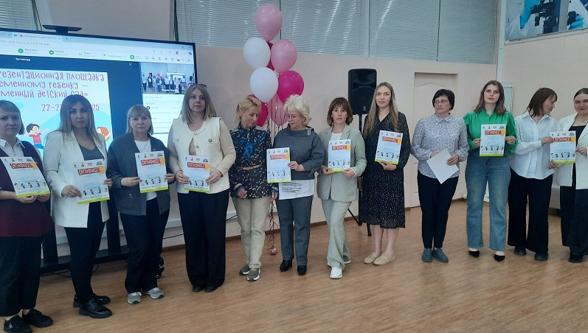

**22-23 мая 2025 г. в г. Перми прошла краевая презентационная площадка,** объединившая руководящих, педагогических работников и специалистов дошкольных образовательных организаций Пермского края, обладающих инновационным опытом по организации образовательного пространства учреждения.

Организаторами стали : ГАУ ДПО «Институт развития образования Пермского края», при содействии и поддержке Министерства образования и науки Пермского края.

650 педагогов со всего края приняли участие в работе Площадки.

**На церемонии открытия тему «Основные тенденции в области физкультурно-оздоровительной деятельности» раскрыла Казанкина Лариса Викторовна, заведующий сектором дошкольного образования Министерства образования и науки Пермского края.**

Лариса Викторовна подчеркнула значимость представленной «широкой географии» присутствующих и подключившихся педагогов и напомнила об указе Президента от 25.04.2022 № 231  
"Об объявлении в Российской Федерации Десятилетия науки и технологий". В рамках реализации этого указа реализуется проект «Научные детские площадки». Хотелось бы, чтобы педагоги раскрывали в выступлениях свой опыт.

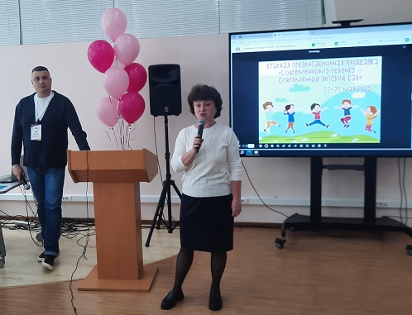

Копысова Элеонора Степановна, к.и.н., Заслуженный учитель РФ, начальник отдела воспитания и социализации ГАУ ДПО «ИРО ПК», г. Пермь подчеркнула важность определения точек роста в дошкольном образовании.

Ресурс развития страны лежит именно в дошкольном образовании. Поэтому активность и творческая неугомонность педагогов очень радуют!

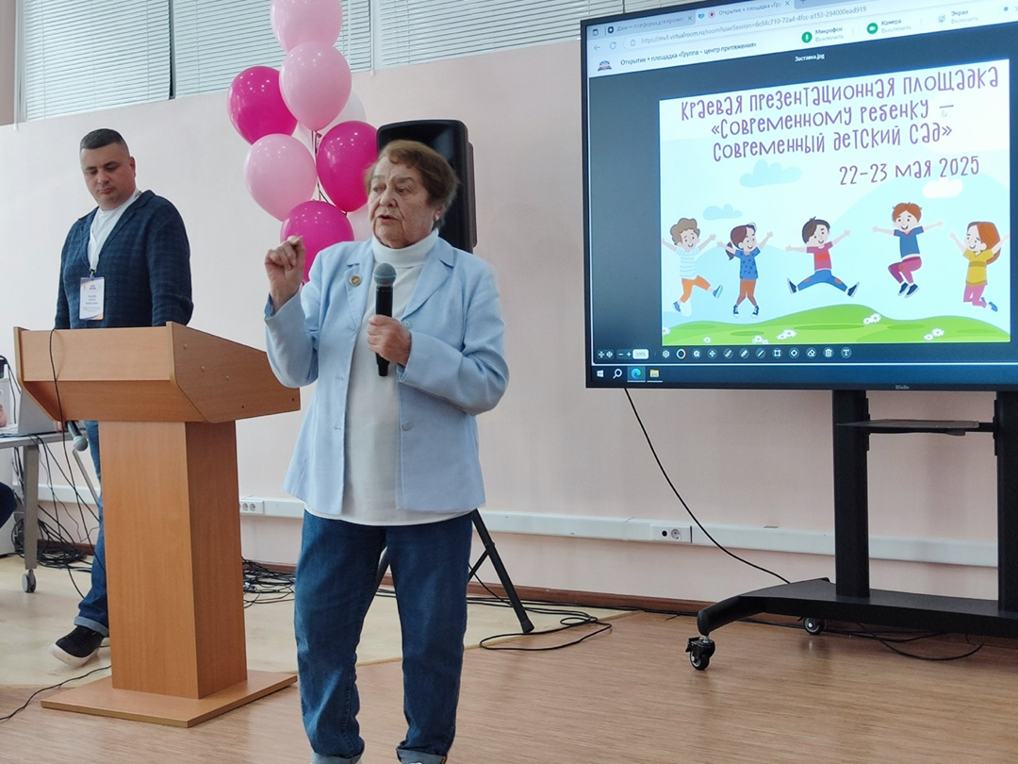

**Далее состоялась работа площадки «Группа – центр притяжения».**

В рамках площадки педагоги презентовали развивающую предметно-пространственную среду разных возрастных групп учреждения. Модераторами выступили **Фадеев Сергей Борисович**, **к.п.н., ведущий научный сотрудник ГАУ ДПО «**Институт развития образования Пермского края**», Григорьева Юлия Сергеевна**, к.п.н., доцент кафедры дошкольной педагогики и психологии ФГБОУ ВО «ПГГПУ».

Слушатели и участники площадки имели возможность ознакомиться с опытом организации развивающей предметно-пространственной среды дошкольных образовательных учреждений г. Перми, Пермского МО, Соликамского МО, г. Березники, Чердынского ГО, Частинского МО, Красновишерского МО.

**Победителем номинации стала** Рузанкина Жанна Вильгельмовна, директор МАДОУ «Детский сад «Детский квартал», Соликамский МО. Тема выступления: «Потенциал развивающей предметно-пространственной среды в познании дошкольников мира профессий».

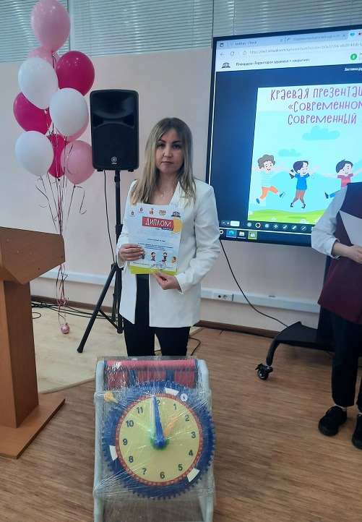

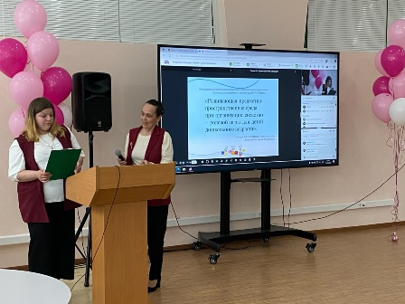

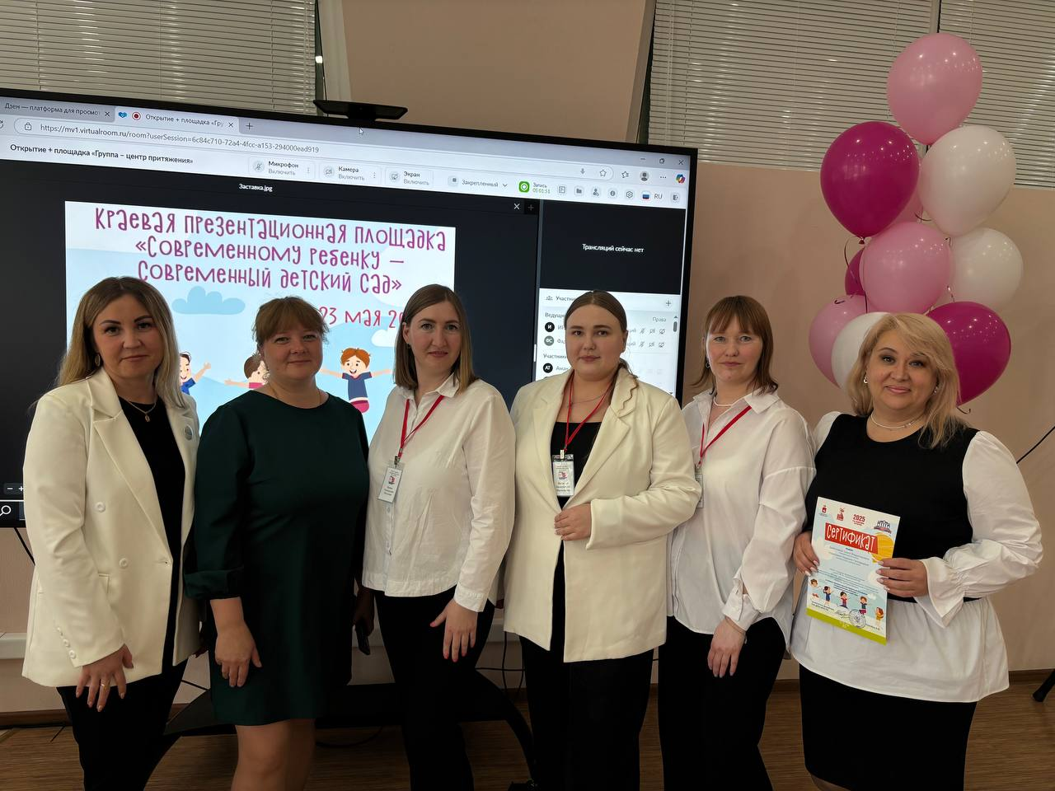

**Призерами площадки стали** Жекина Наталья Геннадьевна, педагог-психолог, Перевозчикова Ирина Владимировна, руководитель структурного подразделения, СП «Центр развития ребенка – Частинский детский сад». Тема выступления: «Маленькие волшебники».

**Призеры также:** Зырянова Светлана Викторовна, Токарева Виктория Эдуардовна, Старкова Алина Романовна, воспитатели МАДОУ «Конструктор успеха», г. Пермь, тема выступления: «Игровой кейс «Чудесные сумочки».

**Спецприз:** Стром Елена Владимировна, Костицына Наталья Владимировна, воспитатели МАДОУ «Центр развития ребенка – детский сад № 69» г. Перми. Тема выступления: «Развивающая среда группы компенсирующей направленности для детей с ОВЗ как фактор развития детской субъектности».

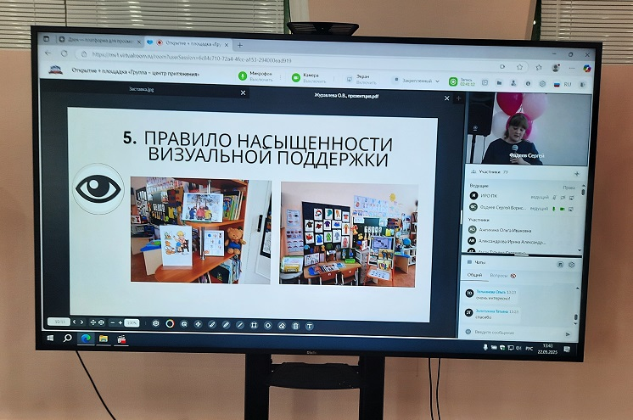

**Площадка «Профессиональное пространство»** познакомила нас с организацией кабинетов специалистов, рекреаций, лабораторий, мастерских и т.п. помещений учреждения.

**Модераторы площадки: Перетягина Арина Геннадьевна**, старший научный сотрудник **ГАУ ДПО «**Институт развития образования Пермского края**»,** **Наумова Маргарита Юрьевна**, старший преподаватель ФГБОУ ВО «ПГГПУ», г. Пермь.

Свой опыт презентовали педагоги г. Перми, Пермского МО, Александровского МО, г. Березники, Соликамского МО, Октябрьского МО, Чердынского МО, Карагайского МО, Юсьвенского МО, Частинского МО и Ординского МО.

**Победителем площадки «Профессиональное пространство» стали** Чегодаева Алла Николаевна, заместитель заведующего и Янкович Виктория Сергеевна, воспитатель МАДОУ АртГрад». Тема доклада:«Создание условий для эстетического воспитания дошкольников через организацию картинной галереи в детском саду».

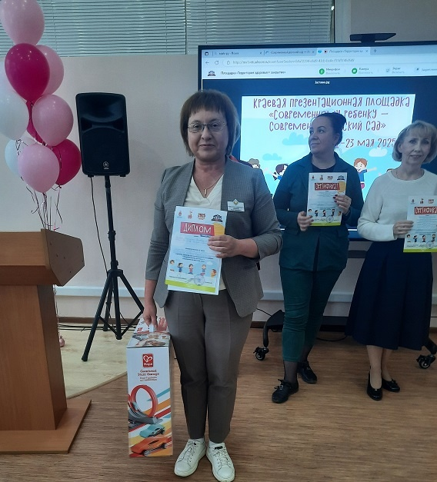

**Призерами стали:** авторский коллектив Ныробского детского сада, МАДОУ «Ныробский детский сад», Чердынского МО, тема выступления: «Использование игрового пространства «Город профессий» в формировании ранней профориентации дошкольников».

**Призерами стали:** Ярославцева Юлия Владимировна, музыкальный руководитель, Орлова Ирина Васильевна, воспитатель МБДОУ «Ординский детский сад», Ординский МО, тема выступления: «Инновационные подходы к организации образовательно-развивающей среды МБДОУ «Ординский детский сад».

**Призерами стали:** Авторский коллектив МАДОУ «Чердынский детский сад», Чердынский МО, тема выступления: «Профессиональное пространство как фактор всестороннего развития ребёнка».

**Спецприз получили** Девяткова Ольга Владимировна, старший воспитатель, Новикова Людмила Геннадьевна, музыкальный руководитель МАОУ «Средняя общеобразовательная школа № 17», Соликамский МО. Тема выступления: «Организация исторического просвещения воспитанников через моделирование образовательного пространства «Великое наследие России».

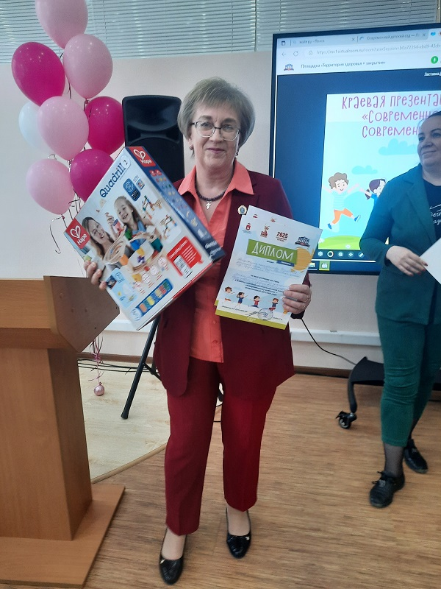 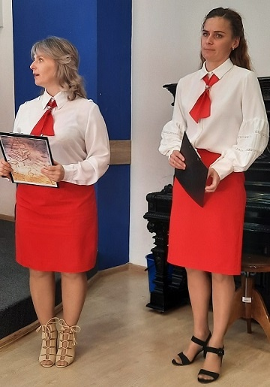 **Площадка «Территория здоровья» собрала** презентации образовательного пространства, решающего задачи физического развития, воспитания и здоровьесбережения на территории учреждения.

Модераторами площадки стали **Фадеев Сергей Борисович**, **к.п.н., ведущий научный сотрудник ГАУ ДПО «**Институт развития образования Пермского края**», Григорьева Юлия Сергеевна**, к.п.н., доцент кафедры дошкольной педагогики и психологии ФГБОУ ВО «ПГГПУ».

**Победителем площадки** «Территория здоровья» стала Катина Елена Валерьевна, воспитатель МАДОУ «ЦРР – Детский сад «Солнечный» г. Соликамск. Тема выступления: «Образовательное пространство ДОУ как фактор физического развития и сохранения здоровья детей с тяжелыми нарушениями речи».

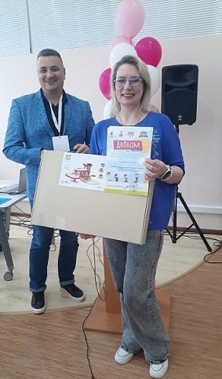 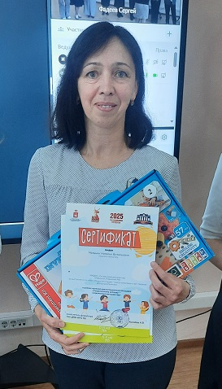

**Призер площадки:** Мельник Наталья Витальевна, педагог-психолог МАДОУ «Сылвенский детский сад «Рябинка», Пермский МО. Тема выступления: «Песочная студия – место интеграции арт-терапии для дошкольников».

**Призеры площадки также:** Самоловских Наталья Игоревна, Передернина Елена Георгиевна, инструкторы по физической культуре МАДОУ «Детский сад № 369» г. Перми. Тема выступления: «Использование нейротренажёров для развития физических качеств у детей».

**Спецприз:** Эфендиева Елена Николаевна, учитель-логопед МБДОУ «Менделеевский детский сад», Карагайский МО, тема выступления: «Логопедический кабинет в ДОО. Здоровье в движении».

**Площадка «Научный центр» объединила** презентации образовательного пространства на территории учреждения естественнонаучной направленности (метеостанции, лаборатории, оборудование для экспериментирования, конструирования и т.д.)

**Модераторы:** **Перетягина Арина Геннадьевна**, старший научный сотрудник **ГАУ ДПО «**Институт развития образования Пермского края**»,** **Матвеева Елена Владимировна**, главный специалист ГАУ ДПО «Институт развития образования Пермского края».

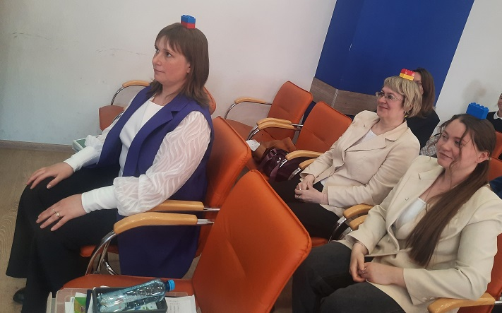

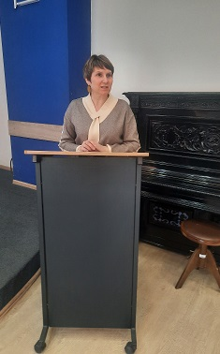 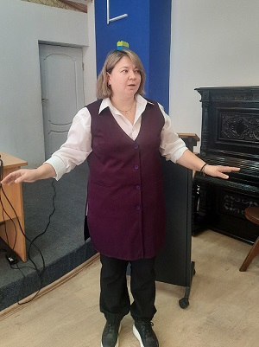

**Победителями площадки «Научный центр» стали** Белкина Татьяна Геннадьевна, учитель-логопед, Швецова Татьяна Устиновна, воспитатель, частное дошкольное образовательное учреждение «Центр развития ребёнка «Соликамскбумпром» Детский сад 45. Тема выступления: «ЛЕГО холл – современное развивающее пространство для детей».

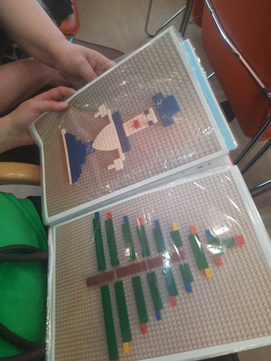

**Призеры:** Котельникова Анастасия Михайловна, Шибанова Евгения Владимировна, воспитатели, Сасина Илона Николаевна, методист МАДОУ «етский сад «ПАРМА», г. Пермь. Тема выступления: «Пармская ТехноАкадемия».

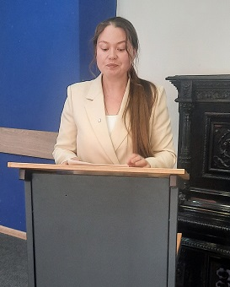 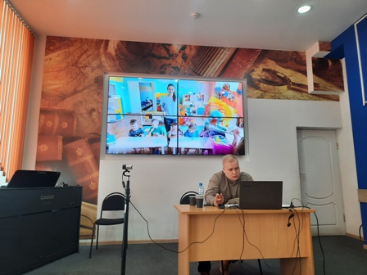

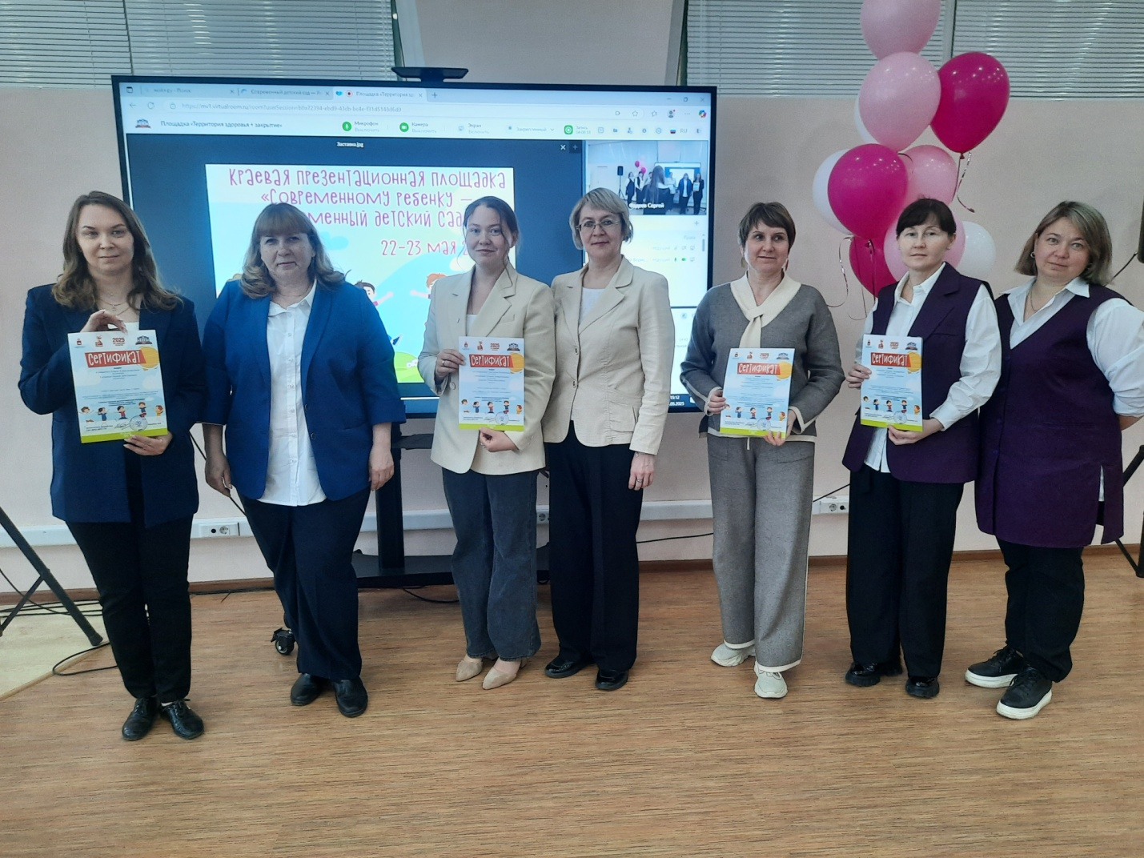

**Спецприз получила** Воронова Анна Владимировна, учитель-дефектолог МБДОУ детский сад «Березка» п. Уральский, Нытвенский МО. Тема выступления: «Лаборатория детских возможностей».

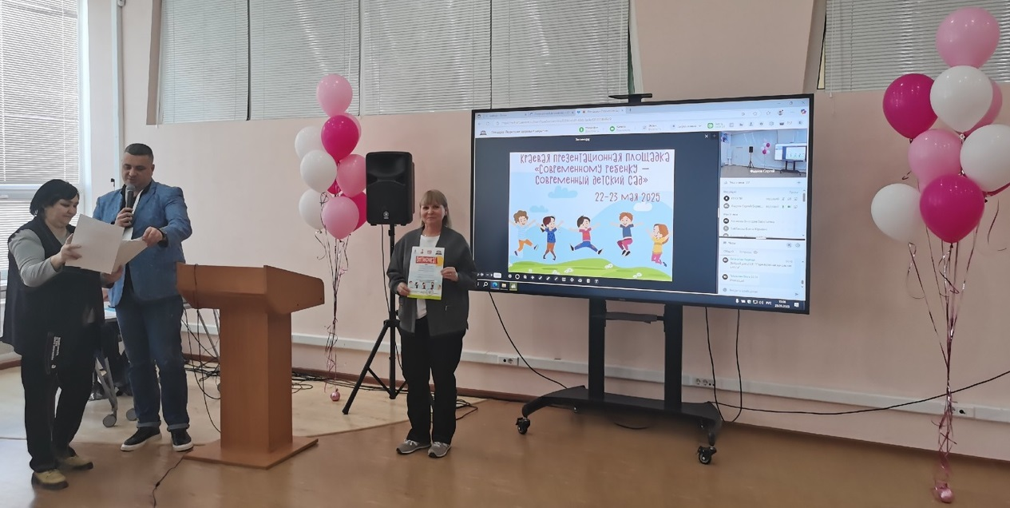

Сотрудники ГАУ ДПО «ИРО ПК» благодарят выступающих за высокий уровень презентационных материалов, воодушевление и творческие идеи!

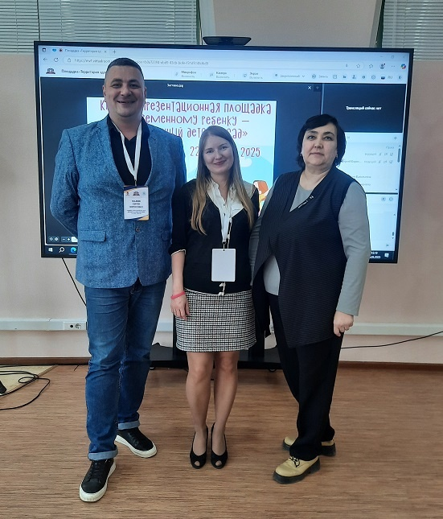

**Запись открытия + площадка «Группа - центр притяжения»:** <https://mv1.virtualroom.ru/record-player?recordId=11a692af-b10e-45aa-adba-faf38ef3b9b0>

**Запись площадки «Профессиональное пространство»:** <https://mv1.virtualroom.ru/record-player?recordId=a163431d-8e39-401e-9e21-35ceae5a78f6>

**Запись площадки «Территория здоровья»:** <https://mv1.virtualroom.ru/record-player?recordId=ac4f73f7-e8c9-4dd4-9194-12797db63c5b>

**Запись площадки «Научный центр»:** <https://mv1.virtualroom.ru/record-player?recordId=98e1e7c8-7aea-4e23-bebd-b7b28caa4a9d>